왜 회화 공부에 챗GPT를 활용해야 할까?
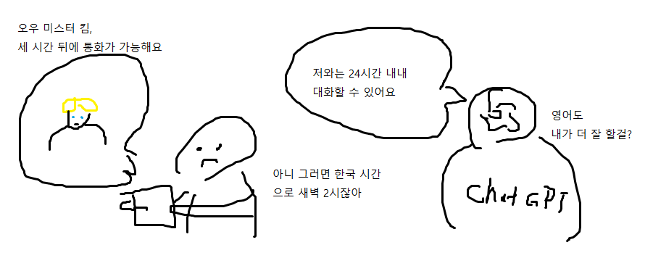
영어 회화 앱을 사용해 본 적이 있나요? 최근 저렴한 비용으로 원어민 강사와의 전화 통화를 알선해주는 앱이 인기 목록에 뜨기에 사용해본 적이 있습니다. 꽤나 만족스러운 경험이었습니다만, 불편한 부분도 있었습니다.
당시 저자와 매칭된 원어민은 네덜란드 암스테르담에 거주하고 있었습니다. 한국과는 7시간의 시차가 있었고요. 저녁시간 이후 통화를 선호한다던데, 그 시간대가 한국에서는 새벽이라 일정을 잡는 것이 무척이나 번거롭고 힘들었습니다.
아울러 그분이 경험해 본 분야가 일반인 수준이다 보니 한 명의 강사와 다양한 주제를 두고 대화를 나누는 것도 쉽지 않았습니다. 당시 저자는 국제학회에서 논문발표를 앞두고 갑작스럽게 회화 연습이 필요했는데요, 과학기술분야의 경험이 전무한 사람과 학술발표를 준비하는 것은 불가능했습니다.
뭐, 세상이 잠든 시간에 지구 반대편의 낯선 사람과 통화를 나누는 경험은 신선하긴 했습니다.
최근에는 토익 스피킹 시험도 열풍이라죠. 토익 스피킹 학원에서는 한 번에 십여명의 학생이 한 명의 강사와 수업을 진행합니다. 영어 말하기 시험 준비반임에도 말하기 연습을 해 볼 기회가 많지 않습니다. 수업은 90분 가량 진행되는데요, 이론과 문제 풀이 방법을 듣는데 시간을 소모하고 남는 시간에 한 명씩 말하기 연습을 해야 하기 때문입니다.
학원에서도 강의의 단가를 맞춰야 하기 때문에 한 개의 수업에 최대한 많은 수강생을 밀어넣기를 원할 것입니다. 그러다 보니 학생 한 명당 말하기 연습을 할 수 있는 기회가 줄어드는 것이지요.
챗GPT와 함께한다면 이런 불편을 모두 해소할 수 있습니다. 챗GPT는 24시간 대기하고 있다가 내가 원할때면 언제든지 영어로 대화를 나눠줄 수 있는 나만의 원어민 강사입니다. 또한, 무시무시한 수업료를 내지 않아도 일대 일(1:1)로 영어 회화 연습을 진행할 수 있습니다. 토익 스피킹 시험 연습도 당연히 할 수 있고요.
뿐만 아니라 챗GPT는 세상 거의 모든 분야의 깊은 지식을 보유하고 있으므로 다양한 회화 상황을 부여할 수도 있습니다. 즉, 여행 이야기부터 쇼핑, 요리, 취업 등 우리가 실제로 맞닥뜨릴 수 있는 모든 상황에서의 영어회화를 연습할 수 있습니다!
이번 챕터에서는 우선 챗GPT와 채팅을 주고받으며 회화 연습을 하는 방법을 소개하겠습니다. 어느정도 챗GPT에게 상황을 부여하는 방법이 숙달되신 이후에는 부록에서 소개해드릴 <ChatGPT Voice Master>라는 프로그램을 활용하셔서 목소리로 챗GPT와 대화를 나누실 수 있습니다.
이어서 챗GPT와 함께 다양한 상황에 어울리는 영어 회화 문장을 연습해 볼 것입니다. 앞에서 부터 순서대로 살펴보셔도 좋고, 여러분께서 관심이 있는 주제만 골라서 살펴보셔도 좋습니다. 아울러 시간적 여유가 되신다면, 챗GPT와 함께 꼭 책의 내용을 실습해 보고 넘어가시는 것을 권장합니다.

챗GPT 사용 방법
혹시 아직 챗GPT를 사용해본 적 없는 독자분들을 위하여 챗GPT의 사용방법을 설명하겠습니다.
챗GPT는 미국의 OpenAI라는 회사에서 출시한 일종의 채팅 사이트입니다. 크롬, 엣지 등 여러분께서 평소 인터넷 서핑을 위해 사용하시는 브라우저를 실행해주세요. 그리고 주소창에 다음 URL을 입력합니다.


https://chat.openai.com

스마트폰으로 접속하시려면 카메라 앱을 실행하시어 위 QR코드를 찍어 보시기 바랍니다. 카메라 화면에 작은 말풍선이 떠오를텐데요, 그 말풍선을 터치하면 챗GPT 사이트로 이동합니다.
주의사항이 있습니다. 앱스토어나 구글 플레이스토어에 올라온 챗GPT 앱은 대부분 짝퉁입니다. 여러분의 개인정보를 탈취할 목적으로 제작되었거나, 광고수입을 올리기 위하여 만든 앱이 많으므로 설치에 주의가 필요합니다. 예를 들면, 앱 제작자나 배포자의 이름에 한문이 기재되어 있다면 설치에 주의가 필요합니다. 챗GPT는 미국에서 만든 서비스인데 배포자 이름이 한자로 되어 있다면 조금 앞뒤가 안 맞지요?

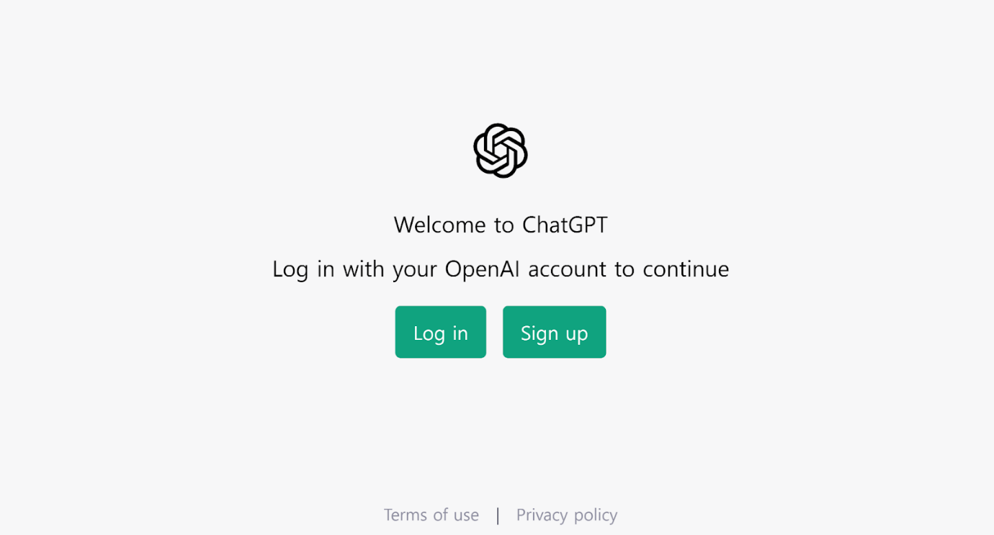

위 사진은 챗GPT 사이트의 화면입니다. 처음 방문하신다면 <Sign up>을 클릭하여 회원가입을 진행합니다.

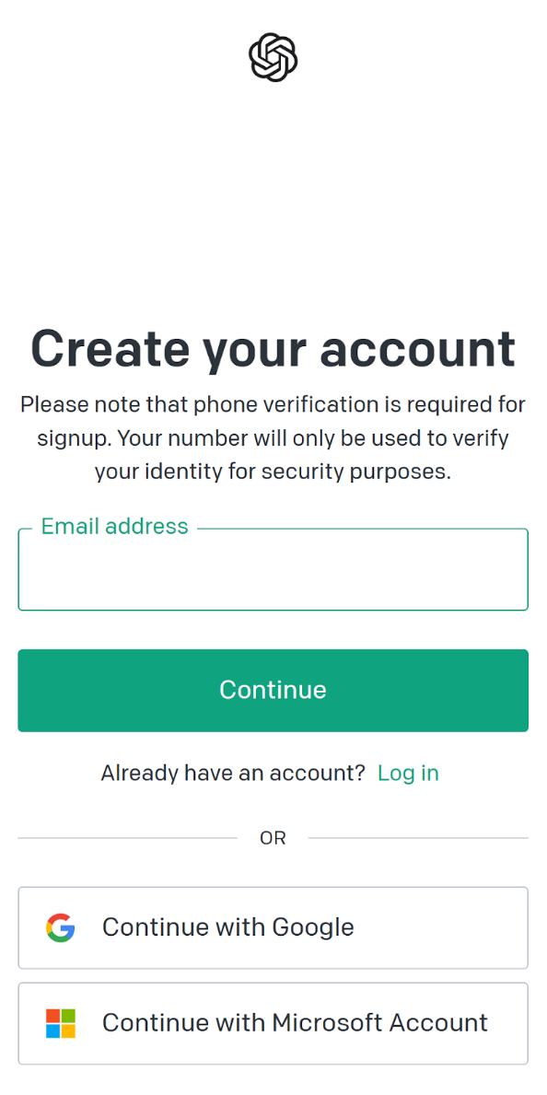 | 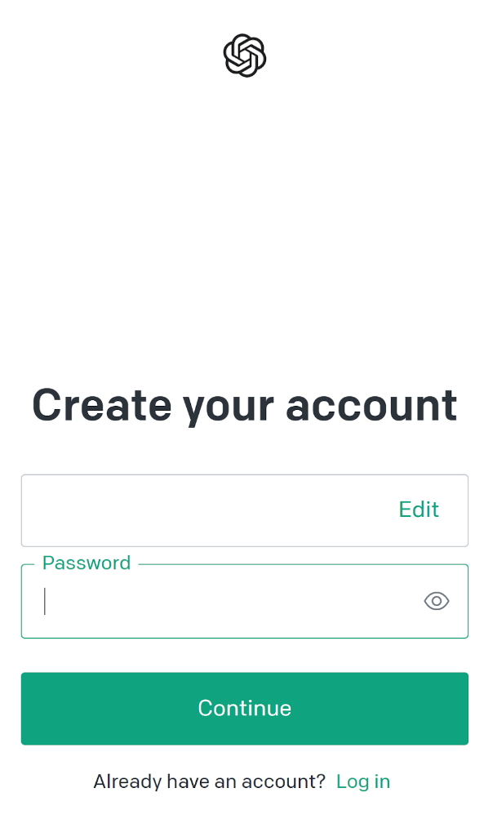

여러분의 이메일 주소를 입력하고 <Continue>를 누릅니다. 이어서 비밀번호를 지정하고 <Continue>를 눌러 회원가입을 완료합니다. 혹은 구글 계정이나 마이크로소프트 계정을 이용하여 간편 회원가입을 할 수도 있습니다.

회원가입이 끝났다면 <Log in> 버튼을 눌러 로그인을 수행합니다. 몇개의 팝업창이 뜨는데요, 팝업창에서 안내되는 주의사항을 숙지하시고 닫아주시기 바랍니다.

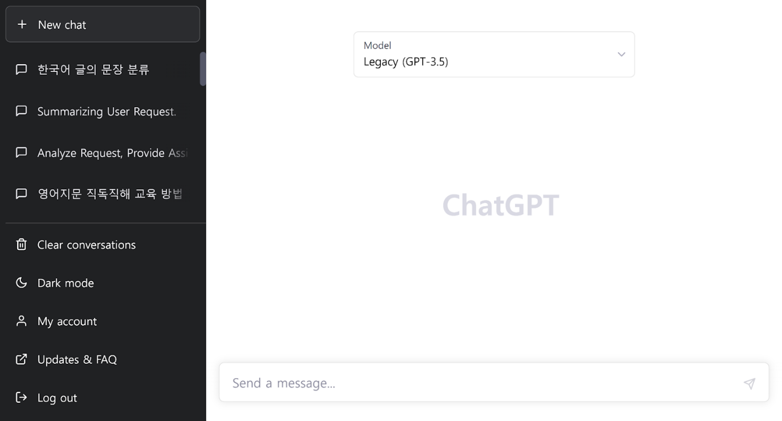

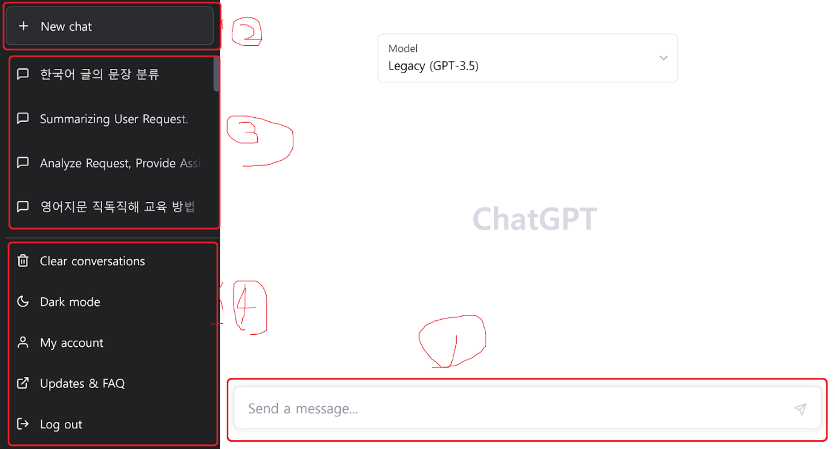

로그인에 성공하면 위와 같은 메뉴가 표시됩니다. 화면 각 영역의 기능에 대해 설명하겠습니다.

① 메시지 입력창
카톡처럼 메시지를 입력하고 발송할 수 있는 창입니다. 이 곳에 챗GPT에게 전달할 메시지를 입력하고, 엔터키를 누르거나 우측의 종이비행기 아이콘을 누르면 메시지가 챗GPT에게 발송됩니다. 만약 줄바꿈을 원하신다면 <Shift + Enter> 키를 누르시면 됩니다.
대화가 시작되면 새로운 채팅방이 생겨납니다.

② <New Chat>
새로운 채팅방을 생성합니다. 챗GPT와 대화를 나누던 중, 다른 주제로 처음부터 대화를 나누고 싶으시다면 <New Chat> 버튼을 눌러 채팅방을 새롭게 만들어 주세요. 프롬프트 엔지니어링을 수행하며 최적화된 답변을 받으시려면 계속해서 새로운 채팅방을 생성해야 합니다.

③ 채팅방 목록
여러분께서 과거에 챗GPT와 나눴던 채팅방 목록이 표시됩니다. 채팅방의 제목은 대화 내용을 토대로 챗GPT가 자동으로 작성해 줍니다.

④ 설정 메뉴
챗GPT 화면 밝기나 계정 설정 등의 세부설정을 조절할 수 있습니다. 유료 버전인 <챗GPT PLUS>를 여기서 결제할 수도 있습니다.

챗GPT와 가볍게 대화를 나눠 보시기 바랍니다. 챗GPT의 답변이 생각보다 약간 수준이 부족하고, 속도도 부족하게 느껴질 수 있습니다. 왜냐하면 무료 버전에는 가장 성능이 낮은 AI 가 탑재되어 있기 때문입니다.

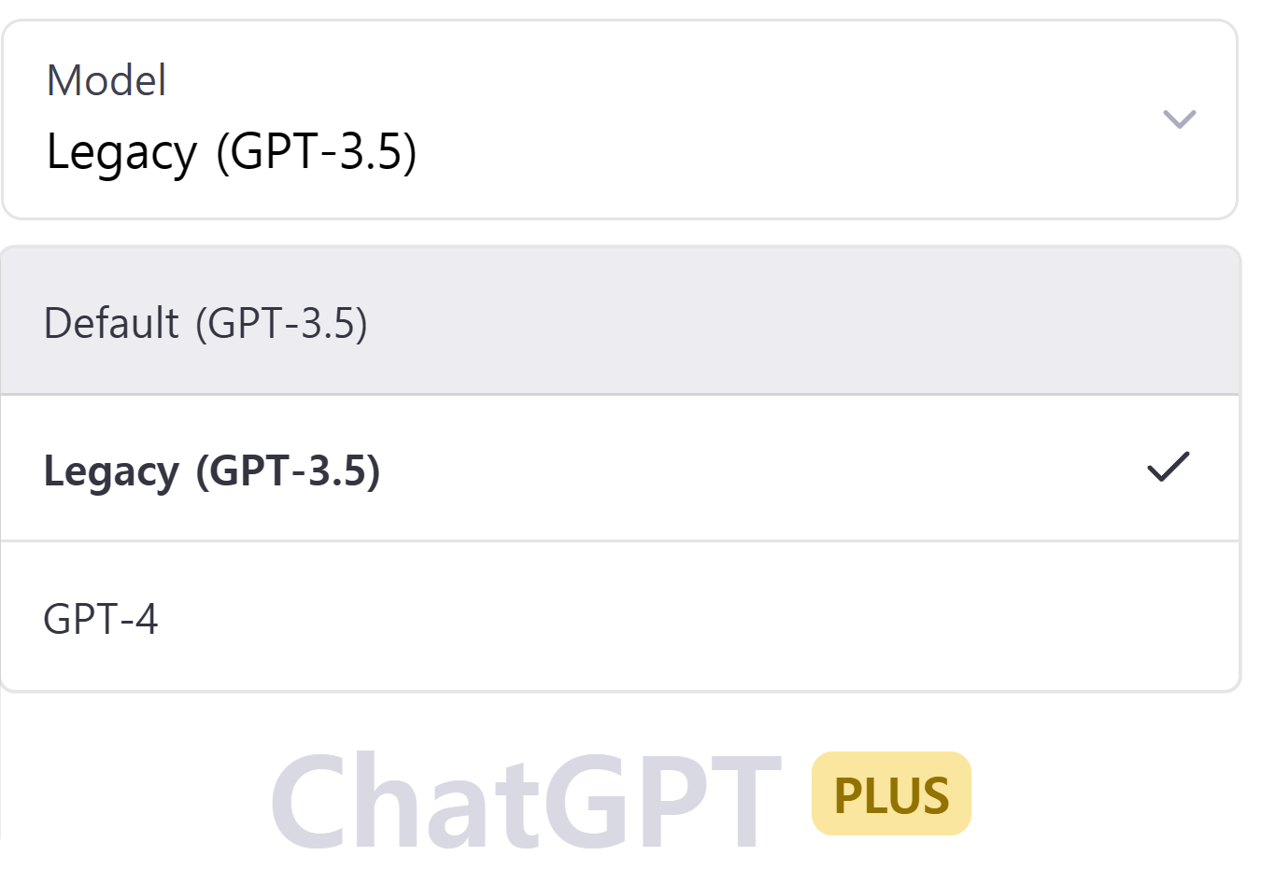

챗GPT Plus를 결제하시면 <챗GPT 터보(현재 Default)> 모델과 <GPT-4>를 사용할 수 있습니다. 각 모델의 성능은 아래와 같습니다.

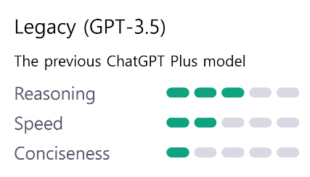 | 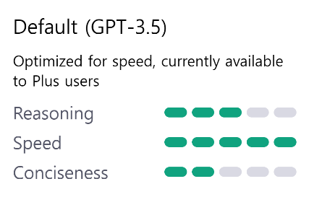 | 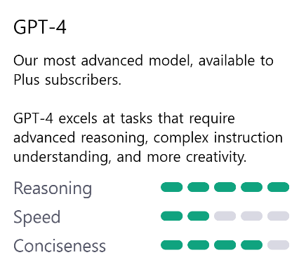

모든 측면에서 챗GPT 무료 모델은 다른 모델들에 비해 현저히 성능과 속도가 뒤쳐집니다. 무료 버전의 경우 미국 변호사시험에서 하위 10% 성적을 취득하였고, GPT-4의 경우 상위 10% 성적을 받았습니다. 이를 IQ로 환산할 경우 40가량 차이가 벌어지게 됩니다.
유료 버전의 월 사용료는 20달러 남짓입니다. 여러분께서 챗GPT를 활용하여 더 높은 생산성을 발휘하시려면, 혹은 영어 공부에 있어 더욱 실질적인 도움을 받고 싶으시다면 한 달 동안만이라도 좋으니 20달러의 비용을 투자해 보시면 좋겠습니다. 인류 역사상 가장 똑똑한, 대부분의 인류보다 똑똑한 AI를 한 달 내내 수족으로 부리는 비용으로는 굉장히 저렴하게 책정된 가격인 것 같으니 말입니다.
이 책에서 소개하는 예시는 대부분 <GPT-4>로 작성되었으며, 일부 대화 예시는 <Default (GPT-3.5)>로 작성되었습니다.

프롬프트 엔지니어링
프롬프트 엔지니어링에 대해서는 <챗GPT> 2권과 3권에서 상세하게 설명하였으므로 여기에서는 간단하게만 설명하겠습니다.
챗GPT와 같은 거대 언어 모델은 어텐션(Attention)이라 불리는 구조를 활용하고 있습니다. 어텐션은 AI가 입력받은 대량의 텍스트를 한 번 빠르게 훑어보고, 어느 부분에 조금 더 집중하면 좋을지를 판단합니다.
예를 들면, 책 한 권 분량의 텍스트를 입력받은 상황에서 어텐션이 활약하여 각 챕터별 주제문장만 골라낼 수 있습니다. AI는 전체를 동일한 비중으로 읽어들이는 대신 주제 문장에만 특별히 더 주의를 기울이며 글을 읽을 수 있고요.
챗GPT에도 어텐션이 적용되어 있는데요, 그때문에 챗GPT의 잠재력을 끌어낼 수 있는 다양한 가능성이 열리게 되었습니다.

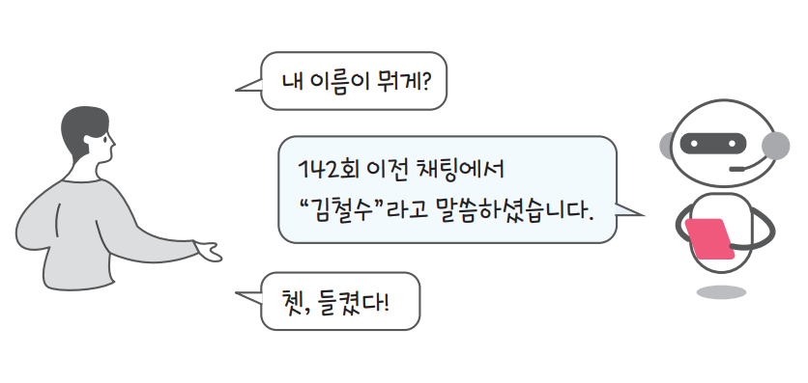

챗GPT와 대화를 나누는 상황을 살펴봅시다. 챗GPT는 여러분의 질문에 답변하기 전, 어텐션을 활용하여 채팅창을 처음부터 끝까지 한 번 훑어보고 옵니다. 따라서 여러분과 과거에 나누었던 대화 내역도 마치 생생하게 기억하는 것처럼 행동할 수 있게 됩니다.
이런 특징을 활용하면 챗GPT의 답변 성능에 개입할 수 있습니다. 예를 들어, 대한민국의 법령에 대한 정보를 채팅창에 잔뜩 입력해둔 다음 법에 대한 질문을 한다면 어떨까요? 챗GPT는 어텐션을 활용해 법령정보를 한번 슥 훑어본 다음 여러분의 질문에 답변할 것입니다. 마치 법전을 컨닝하면서 법률 시험 문제를 푸는 것처럼 말입니다.
혹은 어떤 행동 규칙을 사전에 입력하여 두고 질문을 하는 방법도 있겠습니다. 어텐션이 과거의 대화내용을 복기하는 과정에 그 행동 규칙을 다시 읽게 될 것이며, 그 규칙을 염두하며 챗GPT가 답변을 생성할 것입니다.
이 책에서는 다양한 영어 회화 상황을 체험하기 위하여 챗GPT에게 명령을 내리거나, 상황을 부여하는 등의 간단한 프롬프트 엔지니어링 기법이 사용되었습니다. 여러분께서도 책에서 소개된 프롬프트 명령어를 채팅방에 입력하셔야 비슷한 결과를 받아보실 수 있을 것입니다.

회화 공부에 앞서! 필수 프롬프트 엔지니어링
영어 회화 연습은 기본적으로 구어체로 문장을 생성하는 역량을 훈련하는 방식입니다. 즉, 여러분께서는 구어체 문장을 챗GPT에게 전달하게 됩니다.

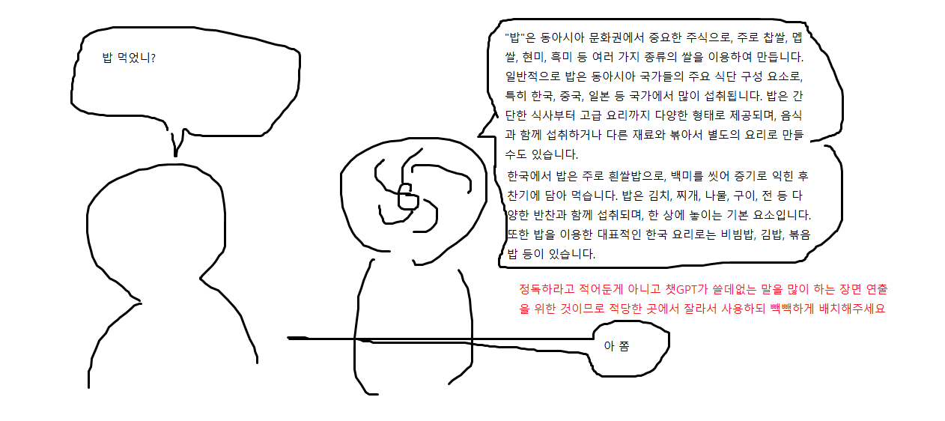

반면 눈치가 없는 챗GPT는 이와 같은 암묵적인 룰을 이해하지 못합니다. "나는 요리가 취미야."라는 간단한 입력값을 받고서, 요즘 유행하는 요리 트렌드라거나 요리사가 되려면 숙지해야 할 지식들에 대한 일장연설을 뱉어낼 수도 있습니다.
두세 단어를 입력받았으면 응당 비슷한 길이의 문장으로 답변해 주는 것이 좋겠죠? 이를 위해 챗GPT의 답변 분량을 제약할 필요가 있습니다. 이왕이면 구체적으로 제약을 주도록 합시다.

(1) GPT-4의 경우
지금부터 당신은 제 회화 연습을 도와줄 영어 원어민 강사가 됩니다.
당신은 다음과 같은 규칙을 지키며 답변합니다.
(1) 답변은 최대 2문장으로 구성된다
(2) 각 문장은 최대 10개까지의 단어를 사용할 수 있다.
(3) 답변에는 영어만 사용한다

숙지하셨습니까?
Yes, I understand the rules. Let's begin!
GPT-4는 매우 똑똑하기에 이 정도만으로도 충분합니다. 다만, 다른 모델을 사용하실 경우 추가적인 작업이 필요합니다.

(2) GPT-3.5의 경우
지금부터 당신은 제 회화 연습을 도와줄 영어 원어민 강사가 됩니다.
당신은 다음과 같은 규칙을 지키며 답변합니다.
(1) 답변은 최대 2문장으로 구성된다
(2) 각 문장은 최대 10개까지의 단어를 사용할 수 있다.
(3) 답변에는 영어만 사용한다

숙지하셨습니까?
Yes, I understand the rules and will abide by them to assist you in your conversation practice.

간혹 여기서 GPT-3.5가 한글로 대답하는 경우도 있습니다. 이와 같은 경우에는, 다음과 같이 중요한 명령어를 맨 앞에 기재하면 문제가 개선됩니다.

(1) 답변에는 영어만 사용한다
(2) 답변은 최대 2문장으로 구성된다
(3) 각 문장은 최대 7개까지의 단어를 사용할 수 있다

지금부터 당신은 제 회화 연습을 도와줄 영어 원어민 강사가 됩니다.
당신은 다음과 같은 규칙을 지키며 답변합니다.
숙지하셨습니까?
Yes, I understand the rules and will abide by them to assist you in your conversation practice.

(1) 답변에는 영어만 사용한다
(2) 답변은 최대 2문장으로 구성된다
(3) 각 문장은 최대 7개까지의 단어를 사용할 수 있다

지금부터 당신은 제 회화 연습을 도와줄 영어 원어민 강사가 됩니다.
당신은 다음과 같은 규칙을 지키며 답변합니다.

향후 제 답변에 문법 오류가 있다면 이를 지적하고 수정안을 제안해줘야 합니다.
숙지하셨습니까?
Understood and ready. Let's begin.
추가로 위와 같은 명령을 제공하여 우리가 입력한 문장에 문법적인 오류가 있는지 확인하고, 첨삭까지 받아보도록 하겠습니다. 이제 문법이나 철자를 틀릴까봐 걱정하지 않으셔도 좋습니다. 어차피 챗GPT가 이를 잘 이해해 줄 테니까요.
"틀려도 괜찮다!"
이와 같은 마음가짐을 바탕으로 영어공부를 할 수 있다는 것이 챗GPT를 활용한 회화 공부의 가장 큰 장점입니다.
자, 지금부터 여행이나 출장 등, 다양한 상황을 부여하며 챗GPT와 함께 회화 공부를 시작해 보겠습니다. 챗GPT와 저자가 나눈 대화를 상세하게 수록하기보다는 여러분께서 그대로 따라하면서 직접 챗GPT와의 회화를 체험해 볼 수 있는 방법을 안내하는 쪽에 조금 더 집중하도록 하겠습니다.
단, 하나의 문장 안에 포함되는 단어의 개수는 여러분의 수준에 맞추어 수정하시기 바랍니다. 이 책에서는 한 문장이 포함할 수 있는 단어를 10개로 두겠습니다.
추후 다양한 회화 상황이 제공될 것입니다. 매번 앞에서 언급한 프롬프트 명령어를 입력하신 뒤, 각 챕터에서 안내하는 방법을 따라하셔야 원활한 학습 진행이 가능합니다.

